Как оформить «Пушкинскую карту»

Пошаговая инструкция
1. Для начала надо выяснить, если ли у вас учетная запись на портале «Госуслуги». Если нет – ее надо оформить и затем подтвердить. Это можно сделать несколькими способами, подробнее читайте в разделе «Частые вопросы» на портале «Госуслуги».
2. После регистрации и подтверждения учетной записи нужно скачать приложение «Госуслуги. Культура» в AppStore и Google Play (это можно будет сделать, начиная с 1 сентября 2021 года) и войти в него, используя свою учетную запись на портале «Госуслуги» (логин и пароль).
3. Затем вас попросят подтвердить выпуск Пушкинской карты. После этого вы станете владельцем именной карты в виртуальном формате. На нее будет начислено 3000 рублей, которые можно тратить на посещение культурных мероприятий. Виртуальная карта будет доступна во вкладке «Счет».
4. Получить пластиковую Пушкинскую карту можно с 1 сентября 2021 года, предъявив документ, удостоверяющий личность (паспорт или СНИЛС).
5. Теперь можно выбирать мероприятия. В приложении «Госуслуги. Культура» или на сайте Культура.РФ доступна афиша мероприятий, которые можно посетить, используя Пушкинскую карту.
6. Можно покупать билеты! Процесс покупки не отличается от привычной процедуры на других порталах. После оплаты при помощи Пушкинской карты именные билеты на выбранное событие придут вам на электронную почту. Если у вас пластиковая карта – билеты можно оплатить и в кассе организатора выбранного вами мероприятия.
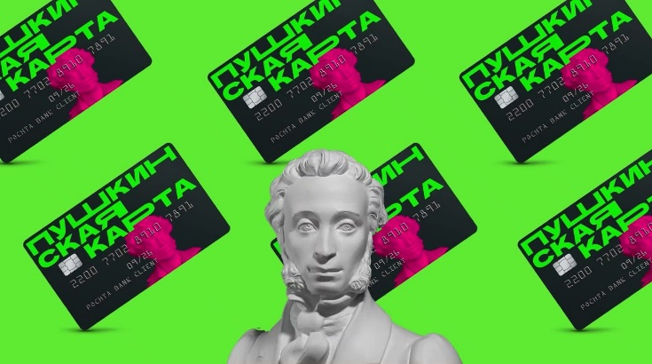

Кто может оформить Пушкинскую карту?
Любой гражданин России в возрасте от 14 до 22 лет. Если 14 лет вам исполнится после 1 сентября 2021 года – оформить карту вы сможете сразу после дня рождения. Если вам уже есть 22 года – вы можете оформить карту и пользоваться ей до дня, когда вам исполнится 23 года.
2. Можно ли купить по Пушкинской карте билеты для друзей или родственников?
Нет. Карта именная, и приобретать билеты может только ее владелец. Даже если вы купите билет и отдадите его другу – при входе на мероприятие у него могут потребовать документ, удостоверяющий личность.
3. Что будет с остатком денег на Пушкинской карте после 31 декабря 2021 года?
В любом случае 1 января 2022 года на карту поступят 5000 рублей, и ваш остаток не будет приплюсован к ним. Поэтому постарайтесь израсходовать 3000 рублей до Нового года.
4. Можно ли купить билеты по Пушкинской карте на других сайтах?
Да, можно, но предварительно надо убедиться в том, что организация участвует в программе Пушкинская карта.
5. Можно ли оплатить Пушкинской картой билеты на мероприятие в другом городе?
Да, карта действует на всей территории России.
6. Можно ли обналичить деньги с Пушкинской карты?
Нет. Хотя Пушкинская карта и является, по сути, обычной банковской картой, снять с нее деньги не получится. Она предназначена только для оплаты посещения культурных мероприятий или возврата купленных по ней ранее билетов.
7. Можно ли сходить в кино по Пушкинской карте?
Да! С 1 февраля 2022 года возможности карты расширены. С ее помощью можно купить билеты на фильмы российского производства. Потратить на кино можно до 2000 рублей.
8. Можно ли оплатить Пушкинской картой в 2021 году билеты на мероприятие, которое состоится в следующем году?
Да, можно.
9. Каков срок действия Пушкинской карты?
Виртуальная карта действует один год, после чего перевыпускается автоматически. Если у вас пластиковая карта – для перевыпуска надо обратиться в офис банка, выпустившего карту.

